附件1：

河源市农村科技特派员工作证办理指南

1.登录网站：<http://www.hykjtpy.cn>

2.新用户点击页面右上角“注册”按钮注册账号。



3.输入手机号和密码注册账号（注意密码长度需为8-16位，并以大写字母、小写字母、数字、特殊字符（!@#$\*%）进行组合），填写完成后勾选下方“已阅读并同意《用户隐私协议》”即可完成注册。



4.注册完成后页面上方将显示“注册成功，请登录”，页面自动跳转至登录页面，输入注册的账号密码并填写验证码，勾选下方“已阅读并同意《用户隐私协议》”即可登录账号。



5.登录账号后点击首页右侧导航栏的“个人中心”按钮，即可进入个人中心。



6.点击左侧导航栏“认证成为特派员”按钮。

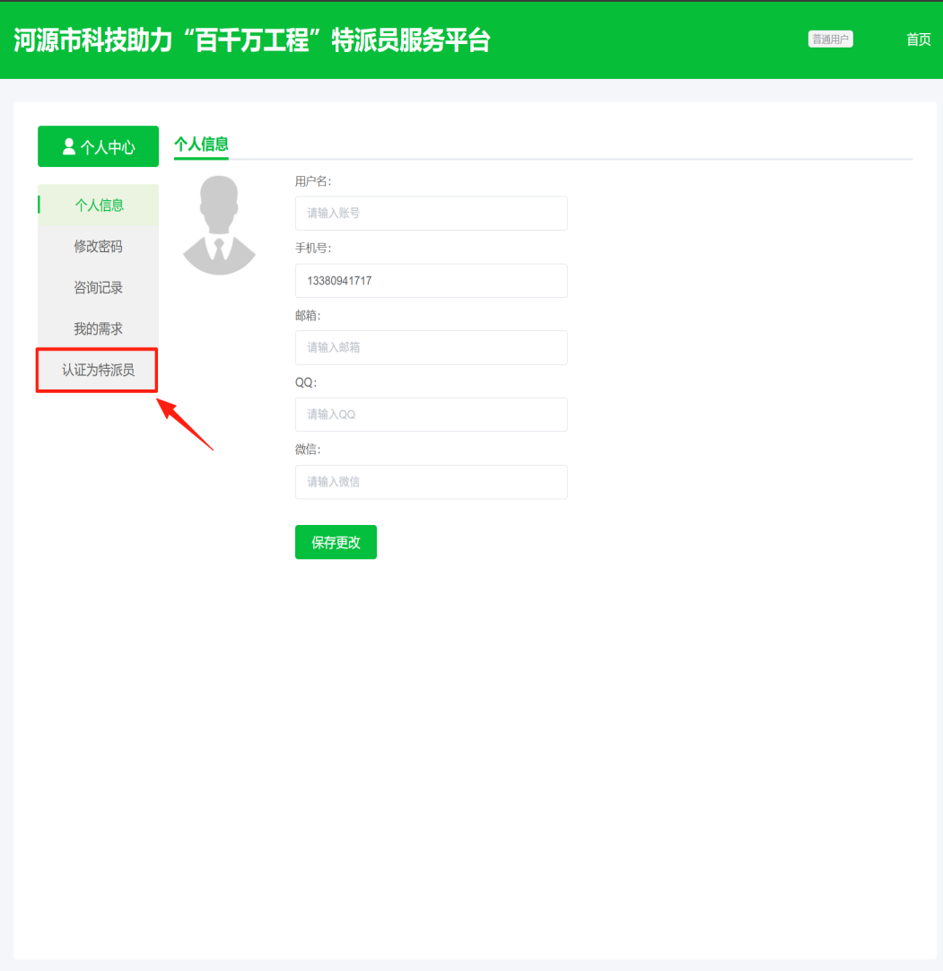

7.完善基本信息（新一轮农村科技特派员团队及其成员需填报“派驻县区”“帮扶乡镇”）



8.完善基本信息后点击页面底端“提交认证申请”按钮，等待管理员审核通过。

